Punto de control: Resultado

Una vez iniciado el examen no podrá detenerse y deberá concluirse antes el tiempo indicado.

Cuando responda todas la preguntas, presione el botón de FINALIZAR EXAMEN en la parte inferior. No recargue la página ni presione hacia atrás en el navegador, de lo contrario su examen quedará invalidado.

Ante cualquier problema indíqueselo al docente a cargo.

Trabajos Prácticos de Respuesta Múltiple N°5 P1 - CORRECTAS: 8 de 10 -

**APROBADO**

1. Dentro de las Redes WAN con tecnología ATM se realiza la veri cación de errores en los nodos queorigina:

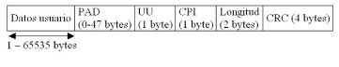

a) La Corrección de los Paquetes.

* 1. La Detección de Errores.
  2. La Retransmisión de los paquetes del origen.
  3. Ambas a y c.

e) Ambas b y c

f) Ninguna de las Anteriores es correcta.

1. Dentro de una Red WAN, cuando nos referimos a xDSL estamos hablando de:

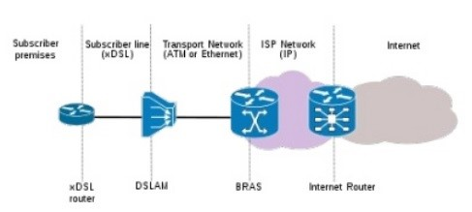

* 1. Una tecnología estandarizada de comunicaciones de alta velocidad.
  2. Un tipo de servidor de acceso para módems.
  3. Un tipo de DTU para canales punto a punto digital.
  4. Una tecnología estandarizada de comunicaciones digitales.

e) Ambas a y d.

f) Ninguna de las Anteriores es correcta.

1. Dentro de las portadoras para el transporte de información existe lo que se denomina PDH-T--CARRIERque corresponde a:

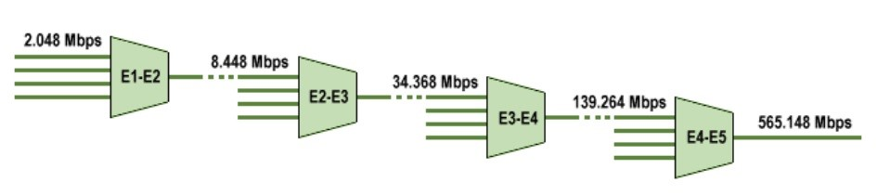

* 1. Una tecnología estandarizada de comunicaciones para redes LANS.
  2. Un tipo de servidor de acceso para módems.
  3. Un Protocolo sincrónico de Transporte para Redes Fibra Óptica.
  4. Un protocolo de transporte de alta velocidad de tipo Plesincrónico
  5. Un Protocolo de Transporte para Redes Privadas Virtuales.

f) Ninguna de las Anteriores es correcta.

La contratación de Un Canal E1 para una portadora de WAN para acceder a Internet nos permiteacceder a un ancho de banda de 2 MBPS sabiendo que dicho canal corresponde a los Estándares de normas europeas. El tipo de portadora contratada corresponde a:

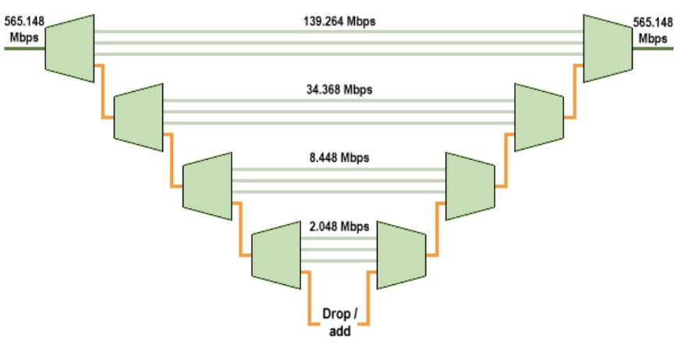

a) ISDN.

* 1. ADSL.
  2. Cablemódem (HFC).
  3. PDH-T-CARRIER.
  4. X25.
  5. Ninguna de las Anteriores es correcta.

1. La extensión aplicada de las redes Ethernet sobre un par de cable trenzado a distancias en RedesMAN de más de 1,800 metros se la denomina:

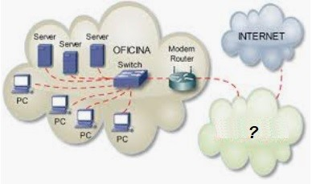

a) HDSL.

b) LRE.

* 1. PDH-T-CARRIER.
  2. ISDN.
  3. SONET.
  4. SLA.
  5. Ninguna de las Anteriores es Correcta.

1. La tecnología ISDN o lo que se denomina Red Digital de Servicios Integrados divide el ancho de bandaen canales de acuerdo al siguiente detalle:

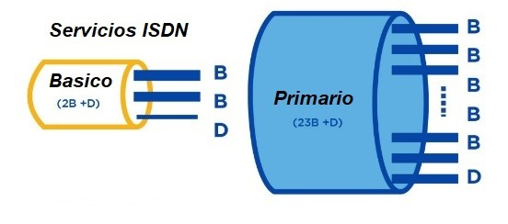

* 1. Un Canal de Tipo D de 64 Kbps utilizado para información de Control.
  2. Canales de Tipo B de 64 Kbps utilizados para Transmisión de Voz y Datos.
  3. Canales de Tipo H de 64 Kbps utilizados para información de Control.
  4. Canales de Tipo H de 64 Kbps utilizados para Transmisión de Voz y Datos.

e) Ambas a y b.

a) Ambas a y d.

g) Ninguna de las Anteriores es Correcta.

1. Dentro de una Red WAN, cuando nos referimos a SONET estamos hablando de:

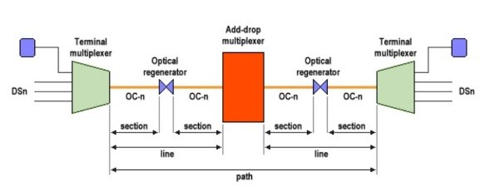

* 1. Una tecnología estandarizada de comunicaciones de alta velocidad.
  2. Un tipo de servidor de acceso para módems.

c) Un Protocolo de Transporte para Redes en Anillos de Fibra Óptica.

* 1. Una tecnología estandarizada de comunicaciones digitales.
  2. Un Protocolo de Transporte para Redes Privadas Virtuales.
  3. Ninguna de las Anteriores es correcta.

1. Dentro del Protocolo Frame Relay la unidad de transmisión o paquete a enviar por un sistema físicoheterogéneo corresponde a la denominación de:

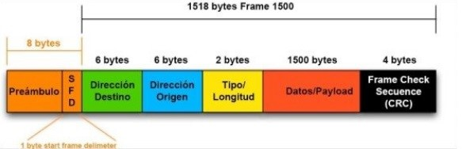

a) Datagrama.

b) Cluster.

c) Frame o MTU.

* 1. NTFS
  2. ISDN.
  3. Ninguna de las Anteriores es correcta.

1. Las partes topológicas de una red de Cablemodem (HFC) como estructura de transporte de Video yDatos para Redes WAN de tipo híbrida corresponden a:

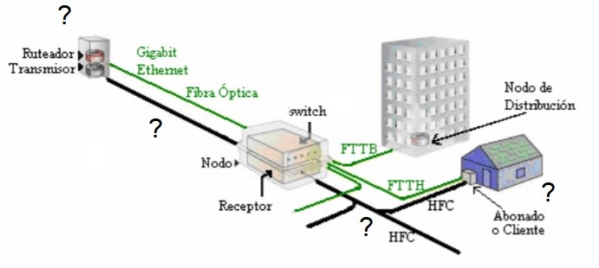

* 1. Enlace Satelital.
  2. Cabecera.
  3. Red Troncal.
  4. Red de Distribución.
  5. Red de abonado.

f) Ambas a, b , c y d.

* 1. Ambas a, b, c y e.
  2. Ambas b, c, d y e.
  3. Ninguna de las anteriores es Correcta.

1. Dentro de una Red WAN con tecnología ATM los circuitos conmutados establecidos entre nodo ynodo se los denomina:

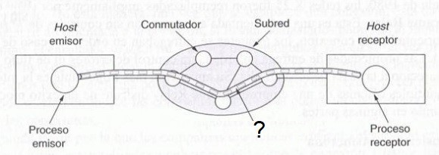

a) Circuito Real.

b) Circuito Encaminado.

c) Circuito Virtual.

* 1. Canal Físico.
  2. Transroute
  3. Ninguna de las Anteriores es correcta.

|  |  |  |
| --- | --- | --- |
| **RESUMEN**  Trabajos Prácticos de Respuesta Múltiple N°5  P1 | CORRECTAS: 8 de 10 | **APROBADO** |

[SALIR](https://miel.unlam.edu.ar/evaluacion/event/salir/comision/30097433)

Departamento de Ingeniería e Investigaciones Tecnológicas - Materias Interactivas en

Línea - 2023